Superin
luottamusmiesvaalit 2023
Sastamalan kunnassa
Ehdokasasettelu 6.10.-20.10.2023
Sähköinen äänestys 28.10.-6.11.2023
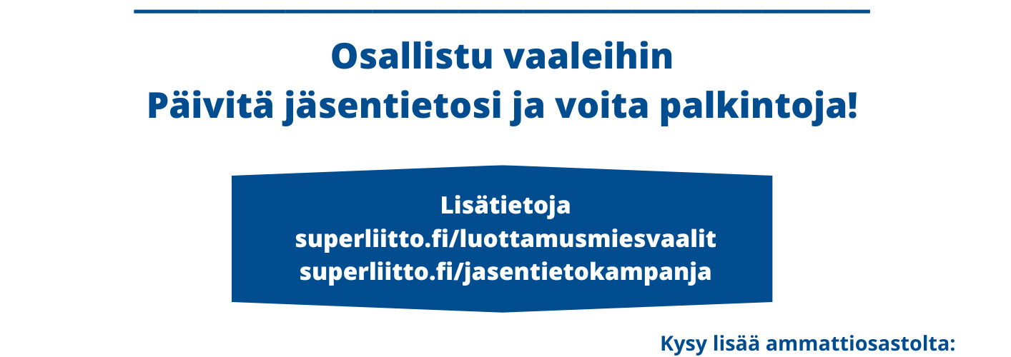
super622@superliitto.fi

